Государственная итоговая аттестация по образовательным программам основного общего образования в форме ОГЭ



Количество участников ГИА-9

Год | 2017 | 2018 | 2019
Количество участников | 10 | 9 | 17

Получение аттестатов об основном общем образовании (в %)

Все участники получили аттестаты

Средний балл
Средний балл учащихся ГБОУ СОШ с. Ольгино:
Русский язык – 30,52
Математика – 15,76
Обществознание – 29,29
История – 40
Биология – 23
Физика – 28,67

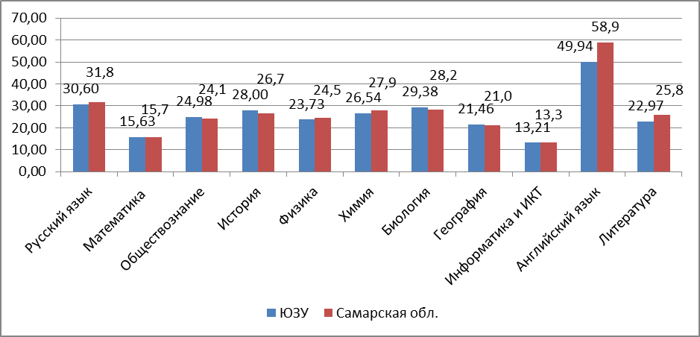

Средний балл ОГЭ (по 5-ти балльной шкале)

Предмет | Средний балл
Предмет | 2016/2017 | 2017/2018 | 2018/2019
Русский язык | 4,2 | 3,7 | 4
Математика | 3,7 | 3,3 | 3,9
Обществознание | 4,8 | 3,6 | 4,1
История | 5 | - | 5
Физика | 4 | - | 4
Биология | 4 | 3,6 | 3,9
География
Информатика и ИКТ | 3,4 | 3 | -

Средний балл в зависимости от вида образовательной организации

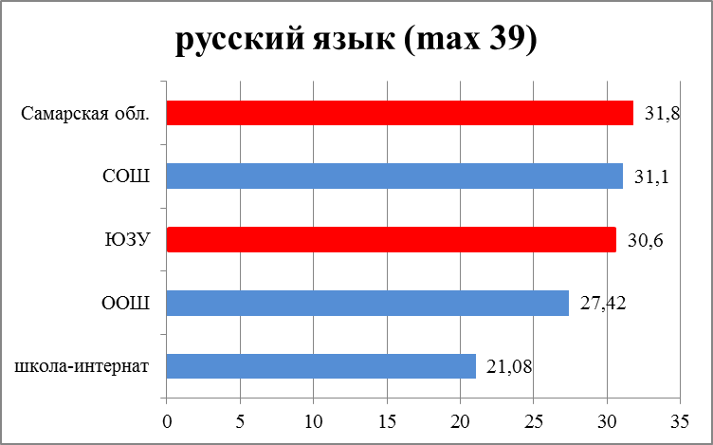

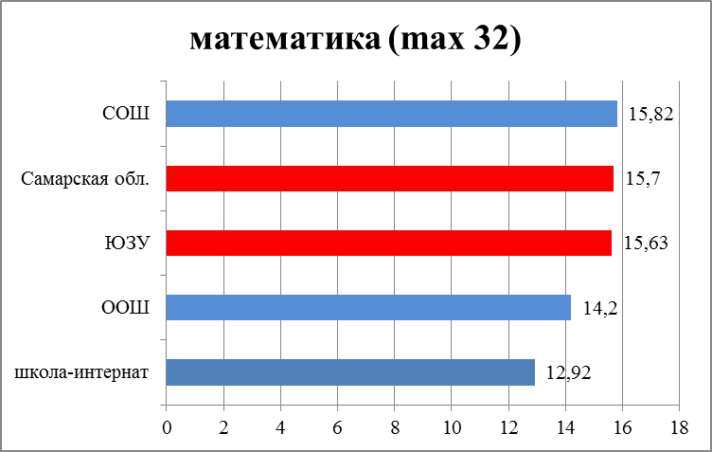

Доля участников ОГЭ (в %),
не набравших минимальное количество баллов

Не набравших минимальное количество баллов - нет

Соответствие годовых и экзаменационных отметок
по русскому языку (в %)
2017 год:
на уровне годовой – 3 чел. (30%)
выше годовой – 7 чел. (70%)
ниже годовой – 0
2018 год:
на уровне годовой – 6 чел. (66,7%)
выше годовой – 3 чел. (33,3%)
ниже годовой – 0
2019 год:
на уровне годовой – 8 чел. (47,1%)
выше годовой – 8 чел. (47,1%)
ниже годовой – 1 чел. (5,8%)

Соответствие годовых и экзаменационных отметок
по математике (в %)

2017 год:
на уровне годовой – 5 чел. (50%)
выше годовой – 5 чел. (50%)
ниже годовой – 0
2018 год:
на уровне годовой – 6 чел. (66,7%)
выше годовой – 2 чел. (22,2%)
ниже годовой – 1 чел. (11,1%)
2019 год:
на уровне годовой – 8 чел. (47,1%)
выше годовой – 9 чел. (52,9%)
ниже годовой – 0

Результаты государственной итоговой аттестации по образовательным программам основного общего образования в форме ОГЭ по русскому языку
(отношение числа отметок по 5- балльной шкале к общему числу отметок, в %)

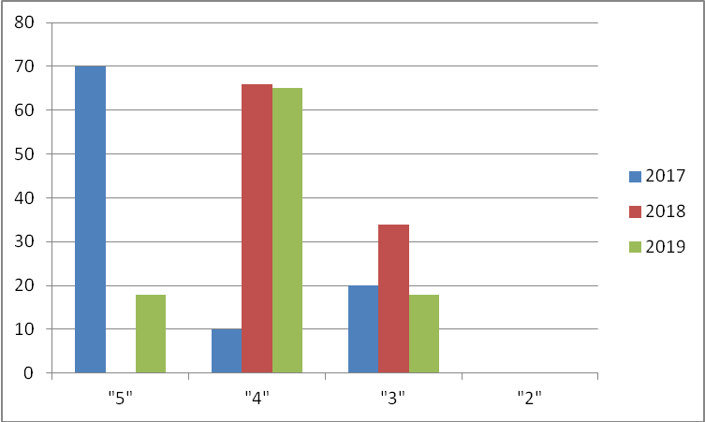

Результаты государственной итоговой аттестации по образовательным программам основного общего образования в форме ОГЭ по математике
(отношение числа отметок по 5- балльной шкале к общему числу отметок, в %)

